REQUERIMENTO N.º 2360/2018

Solicita informações sobre reforma no Terminal Rodoviário de Valinhos, conforme propaganda institucional da Administração Municipal.

Senhor Presidente,
Nobres Vereadores:

Considerando propaganda institucional da Administração Municipal, conforme foto anexa de 24.11.2018, que entre outras reformas, noticia a reforma do Terminal Rodoviário de Valinhos;

O vereador MAURO DE SOUSA PENIDO, no uso de suas atribuições legais, requer nos termos regimentais, após aprovação em Plenário, que seja encaminhado ao Excelentíssimo Senhor Prefeito Municipal, o seguinte pedido de informações:

- Está incluso nas reformas mencionadas pela Administração a reforma dos sanitários existentes no local, que encontram-se completamente deteriorados?
- Se sim, especificar.
- Se não, justificar.

JUSTIFICATIVA:

O vereador busca informações com a finalidade de exercer suas atividades fiscalizatórias e de acompanhamento das ações do Poder Executivo Municipal, uma vez que a população tem reclamado e muito, do desleixo e falta de manutenção dos sanitários no local.

Valinhos, 27 de novembro de 2018

MAURO DE SOUSA PENIDO
Vereador

Propaganda institucional da Prefeitura de 24.11.2018
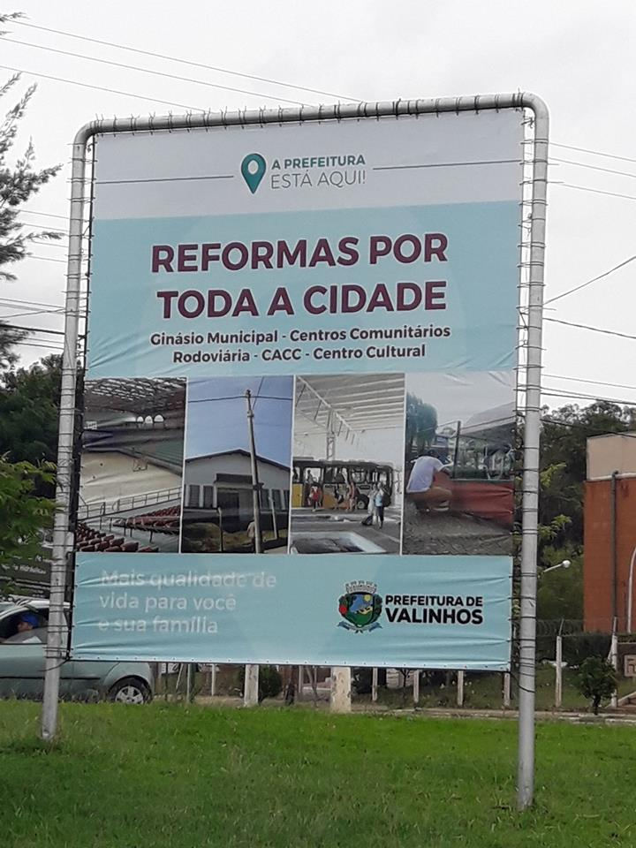

Fotos do Terminal Rodoviário – 24.11.2018
